CHUYÊN ĐỀ TOÁN LỚP 5
PHÂN SỐ - HỖN SỐ (BUỔI 2)
Họ tên: ……………….…………………………………………… Lớp: 5A0/5B0/ …... Ngày: …. / … / 20…..
I. Kiến thức cần nhớ
* Dạng 1: Dãy phân số có tử số không đổi, mẫu số là tích các số tự nhiên cách đều
Phương pháp: Để tính toán các dãy phân số dạng này, ta sử dụng công thức sau (có thể dễ dàng chứng minh bằng phép quy đồng mẫu số): 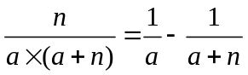
* Ví dụ minh họa: Tính giá trị của các biểu thức:
a) A = 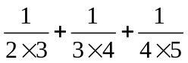 b) B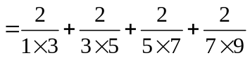
* Dạng 2: Dãy phân số giảm dần một số lần
Phương pháp: Trong dạng bài này, các phân số xuất hiện trong đề bài có tính chất: Phân số đằng sau kém phân số ngay trước nó một số lần không đổi (2 lần, 3 lần, ….). Biết được các phân số hơn kém nhau bao nhiêu lần, ta thường nhân cả biểu thức với chính số lần ấy, rồi trừ đi biểu thức ban đầu.
Ví dụ minh họa: Tính giá trị của các biểu thức:
a) A = 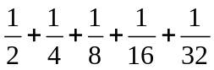 b) B = 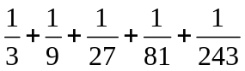
II. Bài tập vận dụng
Bài 1.1. Tính các biểu thức sau:
a) A = 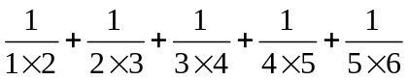 b) B = 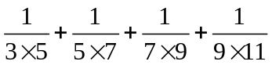
c*) C = 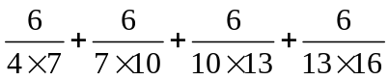 d*) 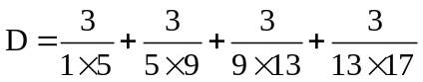
Bài 1.2. Tính giá trị các biểu thức sau:
a) A = b) B =
c) C = 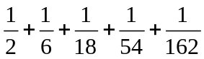 d) D = 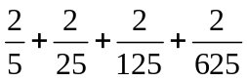

Bài 1.3. Tìm x biết:
a) 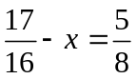 b) 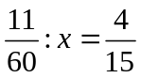
………………………………………………………………………………………………………………………………………………………………………………………………………………………………………………………………………………………………………………………………………………………………………………………………………………………………
c) 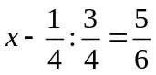 d) 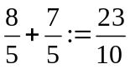
………………………………………………………………………………………………………………………………………………………………………………………………………………………………………………………………………………………………………………………………………………………………………………………………………………………………………………………………………………………………………………………………………………………………………………………………………………………………………………
Bài 1.4. Một vòi nước chảy vào bể không có nước, mỗi giờ chảy được  bể nước. Người ta mở vòi nước trong 2 giờ rồi khóa vòi. Sau đó người ta đã dùng lượng nước có trong bể. Hỏi lượng nước còn lại chiếm mấy phần bể?
………………………………………………………………………………………………………………………………………………………………………………………………………………
………………………………………………………………………………………………………………………………………………………………………………………………………………
………………………………………………………………………………………………………………………………………………………………………………………………………………
………………………………………………………………………………………………………………………………………………………………………………………………………………
Bài 1.5. Có hai vòi nước cùng chảy vào một bể không có nước. Vòi I chảy được  bể, vòi II chảy nhiều hơn vòi I là bể. Hỏi còn lại mấy phần bể chưa có nước?
………………………………………………………………………………………………………………………………………………………………………………………………………………
………………………………………………………………………………………………………………………………………………………………………………………………………………
………………………………………………………………………………………………………………………………………………………………………………………………………………
Bài 1.6. Hiệu hai phân số bằng . Thương của phân số thứ hai và phân số thứ nhất cũng bằng . Tìm hai phân số đó.
Bài 1.7. Hai vòi nước cùng chảy vào 1 bể không có nước thì sau 2 giờ sẽ đầy bể. Nếu để vòi I chảy riêng thì sau 3 giờ đầy bể. Hỏi vòi II chảy riêng thì sau bao lâu sẽ đầy bể?
III. Bài tập bổ sung
Bài 2.1. Tính giá trị của các biểu thức sau:
a) 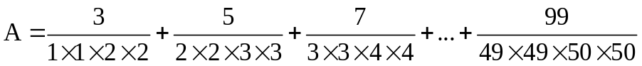
b) 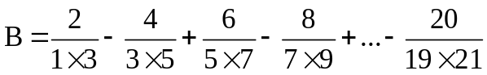
Bài 2.2. Cho phân số . Hỏi nếu cộng thêm 18 vào mẫu số của phân số đã cho thì phải cộng thêm số nào vào tử số của phân số đó để được phân số mới vẫn bằng ?
Bài 2.3. Tổng của hai số bằng 392. Tìm hai số đó, biết rằng nếu viết thêm chữ số 7 vào bên phải số bé thì được số lớn.
Bài 2.4. Hiệu của hai số bằng 489. Tìm hai số đó, biết rằng nếu xóa chữ số 3 ở hàng đơn vị của số lớn thì được số bé.

IV. Bài tập về nhà
Bài 3.1. Tính các biểu thức sau:
a) 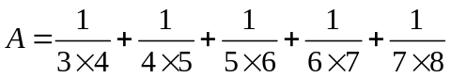 b) 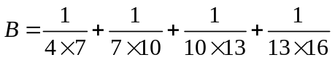
c*) 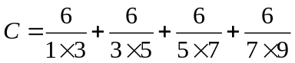 d*) 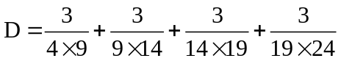
Bài 3.2. Tính giá trị các biểu thức sau:
a) A = 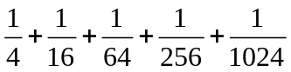 b) B = 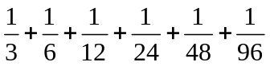
Bài 3.3. Tìm x biết:
a) 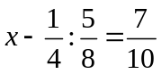 b) 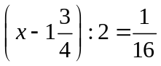 c) 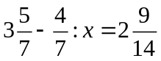
Bài 3.4. Một máy cày làm việc trên một cánh đồng. Trong giờ đầu máy cày được 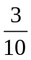diện tích cánh đồng, giờ thứ hai cày nhiều hơn giờ đầu là diện tích cánh đồng, giờ thứ ba cày nốt thì xong diện tích cánh đồng. Hỏi giờ thứ ba máy cày mấy phần diện tích cánh đồng?
Bài 3.5. Hai vòi nước cùng chảy vào 1 bể không có nước. Nếu vòi I chảy riêng thì 6 giờ sẽ đầy bể. Nếu vòi II chảy riêng thì 4 giờ sẽ đầy bể. Hỏi sau khi cả 2 vòi cùng chảy 1 giờ thì còn lại mấy phần bể chưa có nước?
Bài 3.6. Tổng hai phân số bằng . Thương của phân số thứ nhất và phân số thứ hai cũng bằng . Tìm hai phân số đó.
Bài 3.7. Cho hai phân số 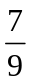và 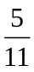. Hãy tìm phân số 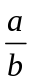 sao cho khi đem mỗi phân số đã cho trừ đi phân số thì được hai phân số mới có tỉ số là 5.

